《中国钼业》论文模板
中文题目（要求准确、简洁、清楚）
张XX¹ 李XX^{1,2,} 赵 X^{2,}
- 东北大学XXXXX学院，辽宁 沈阳 410083）
（2.北京科技大学土木与环境工程学院，北京 100083)

摘要：目的（为了……，针对……等），方法（提出……，采用……）。研究结果（数据方面的试验指标）。研究结论（论文的价值，行业指导意义，，，等）。
关键词：XXX；XXXX；XX；XXXXXX（一般列3~8个，各关键词间分号隔开）
DOI：10.13384/j.cnki.cmi.1006-2602.20XX.XX.XX
中图分类号：XXX（根据文章内容的学科属性添加） 文献标识码： 文章编号：1006−2602(20XX)-XX-XXX−XX

Title in English
ZHANG Jiaoshou¹ LI Boshi^{1,2} ZHAO Gaogong^{,2}
(1. School of XX, Northeastern University, Shenyang 110819, Liaoning,China)
- XXXXXXXXXXXX, Maanshan 243000,Anhui, China)
(3.School of Civil and Environment Engineering, University of Science and Technology Beijing，Beijing 100083,China)
Abstract: XX（英文翻译要与中文对译，并注意语法、句式文题）
Keywords: xxxx；xxxxx；xxx；xxxxxx（与中文一一对应，用分号隔开，关键词首字母小写）
（正文内容单栏排，可直接将文章粘贴到此模板）
0 引 言

包括文章提出的背景及意义，已有研究成果概述（如：孙二等^{[1]}研究了……，Mohamed等^{[2-4]}采用……，）。本文研究内容……。
1 一级标题（楷体）
内容。
1.1 二级标题（黑体）
内容。
    - 三级标题
1.1.1.1 四级标题
表n所示为……。由表n可知：……。
（先见文后附表，以下为几种常见的表。表格建议三线表，所有的表按文中出现的顺序用阿拉伯数字连续编号）
表n XXXXXXXXXXX %
成 分 | TFe | FeO | SiO₂ | CaO | MgO | Al₂O₃
含 量 | XXX | XXX | XXX | XXX | XXX | XXX
成 分 | XXX | XXX | XXX | XXX | XXX | XXX
含 量 | XXX | XXX | XXX | XXX | XXX | XXX
注：其中XX的单位为XXXX

表n 钼物相分析 %
钼物相 | 含量 | 分布率
硫化钼中的钼 | XXX | XXX
氧化钼中的钼 | XXX | XXX
总钼 | XXX | XXX

由表n可见（从表n可以看出）：……。（表格后要有对表格的分析说明，即该表格表达的意思，不是所有做过的检测、分析都要列出，与文章要阐述的主旨有关的才列出）

图1所示为……。（先用文字引出（图n为XXXX，XXXX见图n），后附图；以下为几种常见的图。）

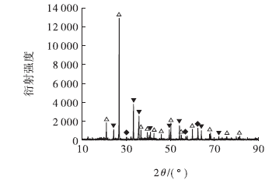
图 n XXXXXXXX
△—XXX；▼—XXX；◆—XXX
2 一级标题（楷体）
内容。
2.1 二级标题
内容。
2.1.1 三级标题

图n所示为……。
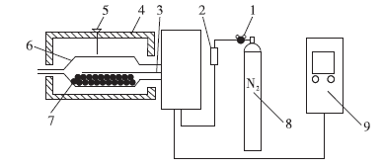
图 n XXXXXXXXXX示意
1—XXXX；2—XXXX；3—XXXX；4—XXXX；5—XXXX；6—XXXX；7—XXXX；8—XXXX；9—XXXX

由图n可见（从图n可以看出）：……。
（图后要有对图的分析说明，即该图片表达的意思，不是所有做过的检测、分析都要列出，与文章要阐述的主旨有关的才列出）

表示试验流程阶段的各段选别工艺间用一字线“—”连接。（例：煅烧—水淬—磨矿—擦洗—重选—磁选—浮选—氯化焙烧—酸浸；重选—磁选—浮选—浸出）

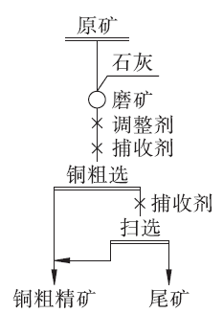
图 n 条件试验流程

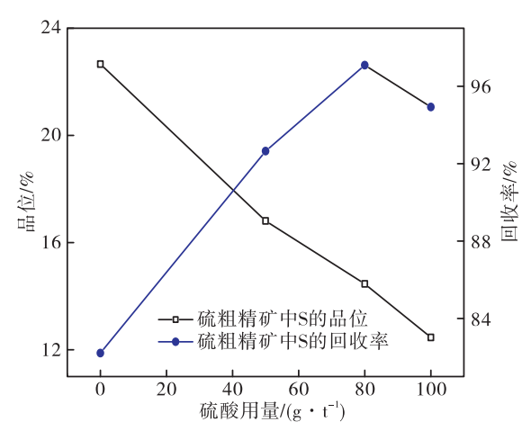
图 n XXXXXXXX
●—铜品位；■—铅品位；▼—锌品位；
○—铜回收率；□—铅回收率；▽—锌回收率
表示多种元素的多个指标时，最好有对比区分（同一元素用同一形状符号，空心实心相区别）

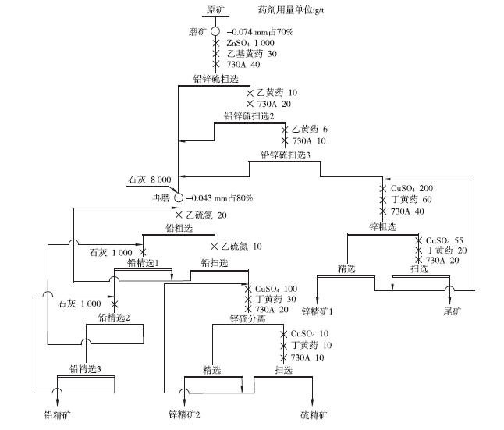
图 n 闭路试验流程
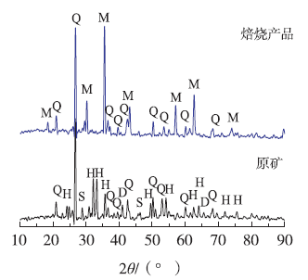
图 n XXXXXXXX
Q—XXX；H—XXX；S—XXX；D—XXX；M—XXX

3 一级标题

常见公式格式参考。（公式应尽可能精炼，中间推导过程可不写。公式中所有变量符号的含义必须明确，且只能用一个符号表示，其余应为下标形式，下标若为变量用斜体，若为缩写或常量用正体）
$J_{d}=\frac{ρ{\text{gr}}_{b}^{2}}{μ}{mε}_{l^{n}}$ （1）
式中，J_{d}为？？？？，XX（单位）；ρ为？？？？，XX；g为？？？？，XX；r_{b}为为？？？？，XX；m为？？？？，XX；ε_{l}为？？？？，XX；μ为？？？？，XX。
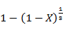=kt （2）
式中，X为？？？？，XX；k为？？？？。

反应方程式表达参考。
整个过程可以描述为如下反应方程式：
3Fe₂O₃(s)+H₂=2Fe₃O₄(s)+H₂O(g) ΔG^{θ}=-15547-74.40T(J/mol) (1)
Fe₃O₄(s)+H₂=3FeO(s)+H₂O(g) ΔG^{θ}=71940-73.62T(J/mol) (2)
FeO(s)+H₂=Fe(s)+H₂O(g) ΔG^{θ}=23430-16.16T(J/mol) (3)

4 结 论
（包括重要的研究结果、结果的重要内涵、对结果的说明或认识；研究的创新点；获得的研究成果及其理论意义与实用价值；研究的局限性、遗留未解决或尚待解决的问题。不涉及前文不曾指出的新事实；不简单地重复摘要、引言、结果或讨论等章节中的句子；内容较多时分条写，并编号，每条成一段。）
（1）XXX。
（2）XXX。
（3）XXX。

参考文献：（所有文献必须是引用的文献，并在文中相应的位置以上标形式予以标注；严格按照如下格式提交参考文献。）
连续出版物：[标引序号] 作者.文题[J]. 期刊名，年，卷（期）：起始页码－终止页码．
- 佘雪峰，王静松，丰富，等.白云鄂博稀土复合铁矿直接还原过程机制[J].稀有金属，2017，41（1）：72-80．
- 韩跃新，孙永升，李艳军，等．我国铁矿选矿技术最新进展[J]．金属矿山，2015（2）：1-11．
- MCFADZEAN B, MAROZVA T, WIESE J. Flotation frother mixtures: decoupling the sub-processes of froth stability, froth recovery and entrainment[J]. Minerals Engineering, 2016（2）:56-67．

学位论文：［标引序号］ 作者.文题[D]. 所在城市：保存单位（含二级学院），发布年．
- 王亚琴．红土镍矿深度还原—磁选工艺研究[D]．沈阳：东北大学，2011．
专著：［标引序号］ 作者.书名[M]. 版本号. 出版地：出版社,出版年：起始页码－终止页码．
- STEPHEN H K. A Brief History of Time[M]. London: Bantam Dell Publishing Group, 1988.
- 邓聚龙．灰色系统基本方法[M]．武汉：华中科技大学出版社，2005：82-85．
会议文集：［标引序号］ 作者.论文名[C].论文集名.出版地：出版社，出版年：起始页码－终止页码．.
- Clough R W, Johnston S B. Effect of stiffness degradation on earthquake ductility requirements[C] Proceedings of the 2nd Japan Earthquake Engineering Symposium. Tokyo, Japan: JSCE, 1966: 37-45.

专利：［标引序号］专利申请者或所有者. 专利名：专利号[P].公告日期或公开日期.
- 中钢集团马鞍山矿山研究院有限公司．一种低品位磁铁矿生产高质量铁精矿的选矿方法：CN0177556.X [P]．2013-01-16．
技术标准：［标引序号］主要责任者. 技术标准名称：技术标准号-发布年,[S]. 出版地：出版社，出版年．起始页码－终止页码 .
- 中华人民共和国国家质量监督检验检疫总局．GB/T 7714—2005 文后参考文献著录规则[S]．北京：中国标准出版社，2005．
电子文献：［标引序号］ 主要责任者.文题[EB/OL]．日期.http：//….
- 萧钰．出版业信息化迈入快车道[EB/OL]．（2001-12-19）[2002-04-15]．http：∥www. creader.com/news/200112190019.htm．

